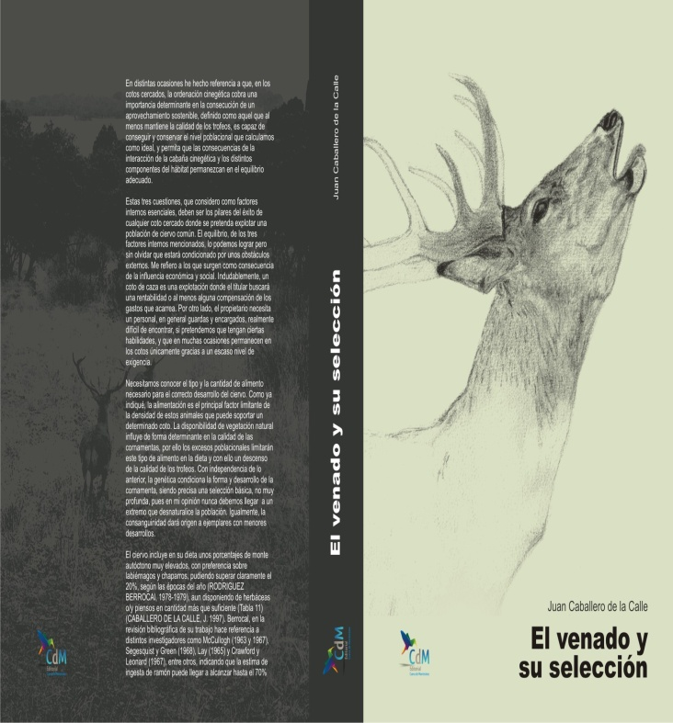 | Jueves 21 de junio de 2012  PRESENTACIÓN DEL LIBRO  El venado y su selección  Edita: Cueva de Montesinos  Organiza: Instituto de Estudios Manchegos  Intervienen:  . D. Francisco Alía Miranda (Presidente del IEM)  . D. Juan Carlos Sevilla Torrijos (Director Cadena COPE Ciudad Real)  . D. Juan Caballero de la Calle (Autor)  Lugar: Salón Antiguo Casino de Ciudad Real  C/ Caballeros, nº 3  Hora: 20,00

